苏科版八年级物理《3.5光的反射(第二课时)》讲学稿
班级 姓名 学号 使用情况
主备 | 魏加祥 | 集体备课 | 八年级物  理备课组 | 组长签名
课题 | 五、光的反射（第2 课时） |  |  | 分管领导签名
备课时间 |  | 授课时间 |  | 课型 | 新授课
【学习目标】1.能用光的反射定律解释生活中和自然界中的一些现象。
2.能利用反射定律作出反射时的光路图；知道反射中光路是可逆的。
3.能够区分镜面反射和漫反射，并能利用镜面反射和漫反射来解释生活中的一些现象。
【学习重点】光的反射定律和应用。
【学习难点】镜面反射和漫反射的应用。
【教学资源】光的镜面反射和漫反射演示器、激光笔。
【方法指导】实验、阅读、讨论、练习。
【自主学习】——试一试你的身手
1.什么叫做光的反射? 2.什么叫做法线、入射角、反射角？
3.光的反射定律内容： 。
4.什么叫做镜面反射?5.什么叫做漫反射?
【知识建构】——你最棒
活动：了解镜面反射和漫反射
1.自主探究:在桌上铺一张白纸，把一小块平面镜平放在纸上，(1)让手电筒的光从上面正对着平面镜照射，从侧面观察，白纸和平面镜谁亮谁暗?(2) 让手电筒的光从上面斜对着平面镜照射，从侧面观察，白纸和平面镜谁亮谁暗? 想想为什么?
2．组内交流：两种反射的相同点和不同点.
3. 口头展示:举例并解释生活中的有关漫反射和镜面反射的现象.
【学点跟踪】镜面反射和漫反射
（请同学们结合下面的题目自学课本41页的内容，并完成这些题目）
1.光的反射分为两种:一种是：____________,另一种是____________。发生两种反射的根本原因是反射面的____________不同。入射光线同为平行光线，当发生镜面反射时，反射光线射向_____________，我们只能在_____________的位置接收到反射光线，此时眼睛感觉___________；发生漫反射时，反射光线射向______________，我们可以在_____________接收到反射光线，此时眼睛感觉_____________。
2.发生镜面反射时，反射光线__________光的反射定律；发生漫反射时，反射光线__________光的反射定律；（填“遵循”或“不遵循”）
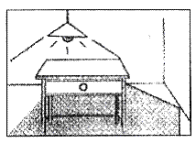
【达标检测】——做一做你一定能过关
1.如图所示，灯罩可使灯泡射向上方的光向着下方照射，这是应用了光的_____________,地面上出现了桌子的影子，这是由于光的____________形成的。
2．当入射光线向法线靠拢时，反射角将 ；当反射光线与入射光线垂直时，反射角为 ，当入射光线与平面镜成20°角时，反射角为 。
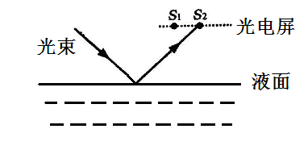3.有一光电控制液面高度的仪器，是通过光束在液面上的反射光线打到光电屏（能将光信号转化为电信号进行处理）上来显示液面高度，然后通过装置调节液面的高度，如图所示，当光电屏上的光点由S₁移到S₂，表示液面高度 。（填 “上升”、“下降”或“不变”）
4.入射光与平面镜成45°角，将平面镜绕入射点向入射线方向转动20°，入射线与反射线间的夹角变为 。若将平面镜绕入射点向入射线方向转动10°，入射线与镜面之间的夹角度为 。
5．一条光线入射到平面镜，与镜面的夹角是15°，则反射角是______度．如果入射光线方向不变，使平面镜顺时针转动15°，反射光线和入射光线的夹角是______度．
【拓展延伸】——动动脑筋，相信你能完成
1．一束光线与镜面成60°角射到平面镜上，则入射角是______，反射角是______，反射光线和入射光线的夹角是______度。
2.雨后晴朗的夜晚，为了不踩到地面上的积水，下面判断中正确的是（ ）
A．迎着月光走，地上的暗处是水，背着月光走地上亮处是水。
B．迎着月光走，地上发亮处是水，背着月光走，暗处是水。
C．迎着月光走或背着月光走，都应是地上发亮处是水。
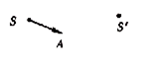
D．迎着月光走或背着月光走，都应是地上暗处是水。
3.如图所示，S＇为点光源S在平面镜MN中的像，SA为光源S发出的一条光线，请确定平面镜的位置，并完成SA的反射光路。

4．关于光的反射定律，某同学的叙述如下，其中错误的是（ ）
A．.反射光线跟入射光线和法线在同一平面上B．反射光线跟入射光线分居在法线的两侧
C．入射角等于反射角 D．.入射角为θ，反射角也为θ
5．下列说法中正确的是（ ）
A．.发生反射时光路是可逆的 B．.反射光的速度小于入射光的速度
C．反射光线和入射光线不可能在同一直线上 D．发生漫反射时就不遵守反射定律了
6．下列说法中错误的是（ ）
A．光线垂直镜面入射时，反射角是90°
B．在光的反射现象中，若入射光线靠近法线，反射光线也靠近法线
C．通过平面镜，甲同学能看到乙同学，那么乙也能通过平面镜看到甲
D．镜面反射遵守反射定律，漫反射也遵守反射定律
7．若一束平行光垂直射到一平面镜上，这时反射光和入射光的夹角是（ ）
A．0° B．90° C．45° D．.180°
8．若反射光线与入射光线的夹角是80°，则入射光线和镜面的夹角是（ ）
A．40° B．50° C．80° D．130°
9．入射光线与平面镜的夹角是55°，保持入射光线不动，绕入射点转动面镜，使入射角增大10°，则反射光线跟入射光线的夹角是（ ）A．50° B．70° C．90° D．130°
10．.雨后晴朗的夜晚，地面低凹处还有积水，为了不踩到地面的积水，怎样判断才正确？
11．在下图中，根据题中给出的条件，画出入射光线、反射光线或平面镜的位置.
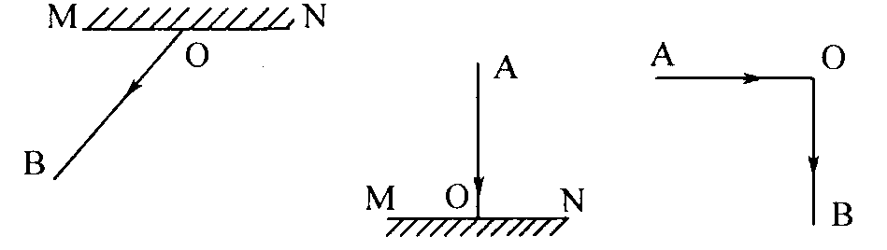 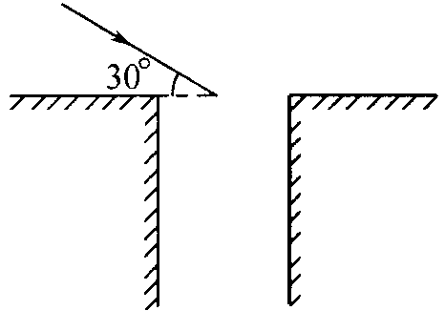 （题12图）
12．太阳光线与水平面成30°角，若要用镜子将太阳光线反射到竖直的深井里，镜面应与水平成多大角度？请在图中画出其光路图.

